НОВОСТИ НАЧАЛЬНЫХ КЛАССОВ МБОУ СОШ№46 за 2019-2020 уч. год
2 четверть

9  ноября | Лекторий для родителей  «Школьная дезадаптация: причины и коррекция»  «Золотое правило воспитания. Ребенок больше всего нуждается в любви именно в то время, когда он меньше всего её заслуживает»  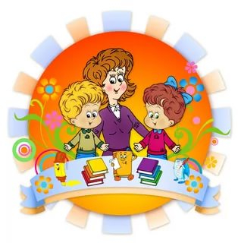  Учите ребёнка быть личностью: иметь собственное мнение, доказывать его, но быть толерантным к мнениям других. | Проведен Лекторий для родителей учащихся 1-х классов Зам. директора по УВР Медоева З.Б. информировала родителей о результатах входной педагогической диагностики, проведенной в начале учебного года и результатами исходного уровня навыков чтения обучающихся 1-х классов. Психолог школы Гагиева З.Ю. познакомила родителей об адаптационном периоде, о причинах дезадаптации первоклассников и ее коррекции. Она пояснила, что адаптация ребенка к школе - довольно длительный процесс, связанный со значительным напряжением всех систем организма. Адаптация к школе далеко не у всех детей протекает безболезненно. У некоторых она не наступает совсем, и тогда приходится говорить о социально-психологической дезадаптации, которая ведет к серьезным последствиям. Учитель - логопед Брциев В.В. обратил внимание родителей на детей с основными нарушениями речи.  Родителям первоклассников даны рекомендации. Все присутствующие получили буклеты «Памятка для родителей по преодолению школьной дезадаптации».  Во 2-х классах учителя подготовили и провели беседы «Как помочь детям хорошо учиться». Они рассказали о значимости выполнения домашних заданий в учебной деятельности школьника. Родителям даны рекомендации по оказанию помощи ребенку, обучающемуся в школе. Учителями 2-х классов сделан акцент на первую оценку и как к ней должны относиться родители и ученики. Индивидуальные образовательные достижения обучающегося и все необходимые сведения фиксируются в Портфолио в течение года, поэтому родители обучающихся были ознакомлены с содержанием Портфолио своих детей.  В 3-4 –х кл. проведены беседы «Воспитание нравственных привычек и культуры поведения младших школьников». Родители обсудили проблемы поведения учащихся в школе и дома, критерии культуры личности, вспомнили еще раз о том, что воспитанность человека, его хорошие манеры, его уважение к другим людям и к самому себе начинается в детстве.  Родители были ознакомлены с итогами успеваемости и посещаемости учащихся за 1 четверть, намечены задачи на 2 четверть.  Классные руководители провели разъяснительную работу с родителями (законными представителями) обучающихся, напомнили, что с начала учебного года в школе организовано полноценное горячее питание учащихся на платной основе. Довели до сведения родителей, что питание соответствует возрастным физиологическим потребностям детей, принципам рационального и сбалансированного питания и служит укреплению здоровья детей. Учителя ещё раз обратились к родителям с просьбой о необходимости посещения учащимися горячих завтраков в школе. На собраниях присутствовало 705 человек (81,2%).
14  ноября |  | 107 учащихся 2-4 классов приняли участие в игре-конкурсе «Русский медвежонок-2019».Среди учеников 2-х классов 1 место в школе занял Богдан Г.-2-в класс; среди 3-х классов - Плиева С. и Голоева Э.-3-б класс, среди 4-х классов-Дзицоева А.-4-б класс. ПОЗДРАВЛЯЕМ!
27  ноября | 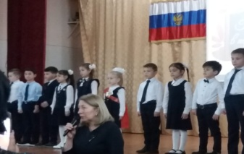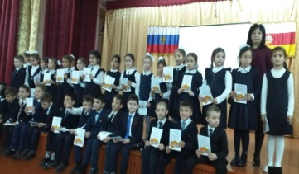  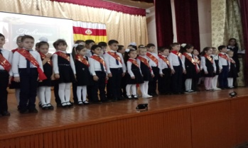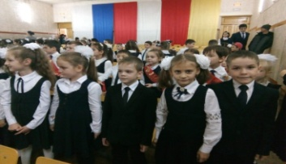 | У каждого в жизни единственный раз бывает свой первый, свой памятный класс!  В осенний день, 27 ноября, учеников 1-А, 1–Б, 1-В, 1-Г, 1-Д, 1-Е, 1-Ж, и 1-З класса торжественно приняли в первоклассники. Праздник "Посвящение в первоклассники" - добрая традиция в 46-ой школе. Новоиспеченные школьники читали стихотворения, пели песни, и с волнением и гордостью получали из рук завуча по УВР Медоевой З.Б. свидетельства первоклассников. Все ребята были очень довольны, ведь сегодня их приняли в дружную семью под названием «Школа», а главное, путешествуя по Стране Знаний, ребята, поняли, что учиться нужно и очень интересно, а участвовать в школьных мероприятиях очень весело! Мероприятие подготовили: классные руководители первых классов, руководитель хореографической студии Калоева Р.А. и учитель музыки Иващенко Н.И.
19 ноября |  | 79 учащихся 1-4 классов приняли участие в международном природоведческом конкурсе «Астра-2019».
29  ноября | 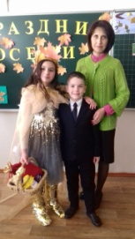  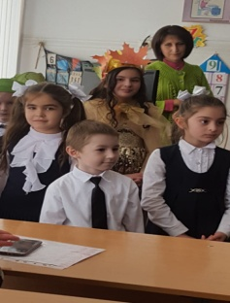  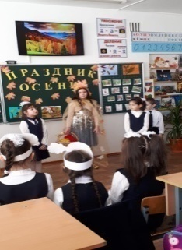  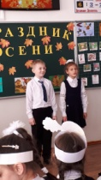 | Учитель Омарова И. Н. провела в 1-г классе утренник на тему «Праздник осени». Были приглашены зам. директора по УВР Медоева З.Б. , зам. директора по ВР Сапиева Л. Т., родители учащихся.  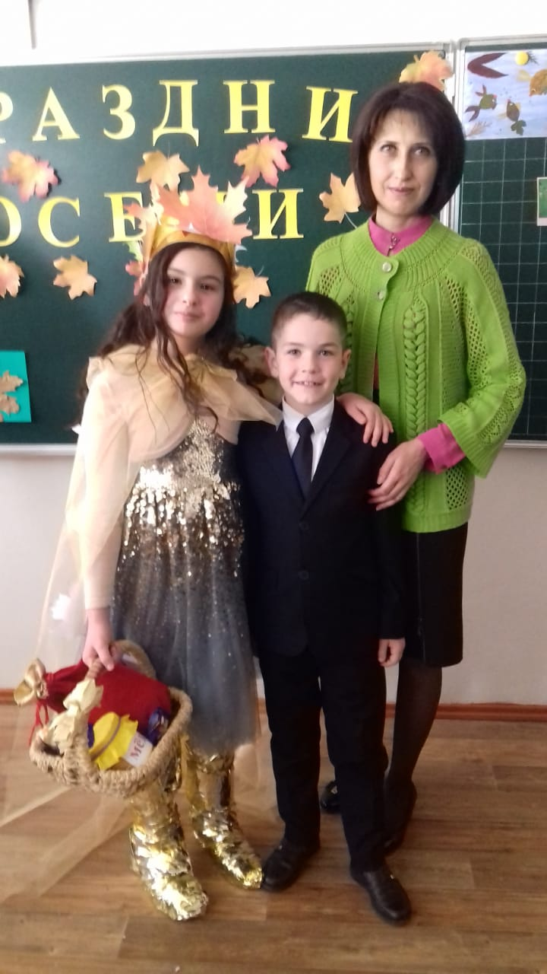  В роли Осени была ученица 5 «Г» класса Щепеткова Ольга. Ребята разыграли сценки, пели песни, читали стихи, отгадывали загадки, поговорили о приметах осени. Играя в игру «Собери кузовок», определяли съедобные и несъедобные грибы. Праздник прошёл организованно. Родители и дети остались довольны.
29  ноября | 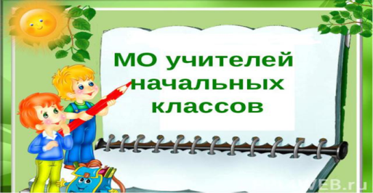 | Проведено 2 заседание МО учителей начальных классов. На заседании присутствовали учителя и заместитель директора по УВР Медоева З. Б.  На повестке дня было:  - Методика преподавания:  - Современные методы педагогической диагностики в соответствии с ФГОС НОО.  - Учет индивидуальных достижений обучающихся в начальной школе (ученическое портфолио).  - Создание ситуаций успеха на уроке и во внеурочное время.  - Вопросы психологии:  - Особенности адаптации учащихся 1-ых классов в школе.  - Работа с одаренными детьми.  - ФГОС НОО. Педагогическая мастерская.  - Особенности структуры урока в начальной школе в соответствии ФГОС.  - Итоги первой четверти. Результаты мониторинга знаний учащихся по русскому языку, математике, проверки навыков чтения.  - Обобщение педагогического опыта Битиевой Е. В.  - «Проектная деятельность на уроках и во внеурочное время».  Учителя Бондаренко Л. Т., Коченова И.О., Ваниева И.Ю., Омарова И.Н., Багаева Э.П. подготовили доклады по методике преподавания в начальной школе и психологии.  Потом был проведен «Круглый стол», где все учителя делились своим опытом работы. Битиева Е. В. представила свои наработки по теме «Проектная деятельность на уроках и во внеурочное время». Зам. директора Медоева З. Б. подвела итоги первой учебной четверти и познакомила учителей с итогами входных контрольных работ и навыков чтения.
23 декабря | 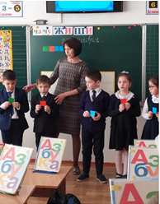  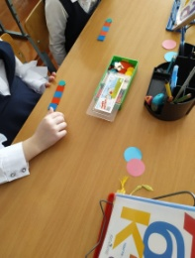  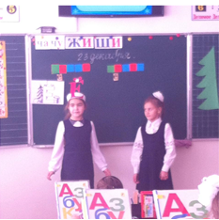  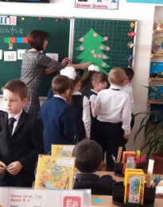 | Учитель Омарова И. Н. провела открытый урок в 1-г классе. Тема урока: «Гласные буквы Ё,ё». Были приглашены заместитель директора по УВР Медоева З. Б. и учителя начальных классов. Выполняя различные упражнения, ребята познакомились с гласной буквой ё. Сделали вывод, что эта буква обозначает два звука в начале слова, после гласного звука и после мягкого знака и один звук после мягкого согласного. Были использованы ИКТ.
25  декабря | 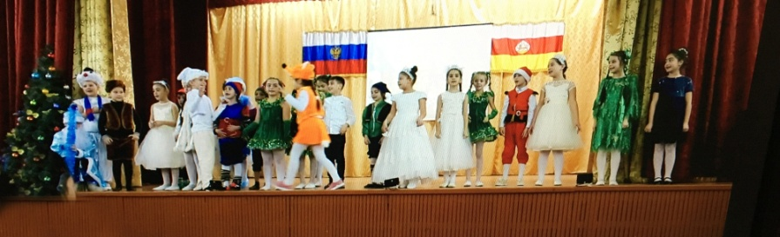 | 2-а класс учитель Хостелиди С.С.  Очень долго мы готовились к конкурсу инсценированной сказки. И вот он наступил. Было волнительно! Первый раз на сцене! Какой он - наш соперник. Но представление началось, и страх улетучился. Нам самим понравилось выступление (извините за нескромность). Победа! И главное мы постарались убедить и детей, и взрослых, что ёлочки к празднику не надо вырубать. А можно купить искусственную елку и будет весело и красиво!
25  декабря | 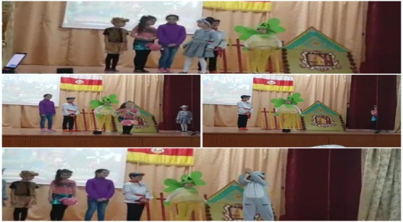 | 2-е класс учитель Бадриева И.П.  В канун нового года в школе состоялся конкурс инсценированной сказки, в котором активное участие приняли учащиеся нашего класса. На суд жюри была вынесена русская народная сказка «Репка» на новый лад.
26 декабря | 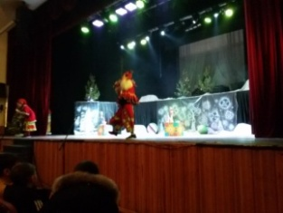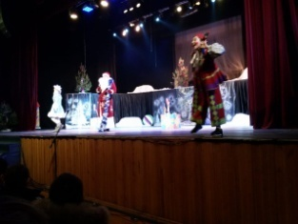 | Проведены Новогодние утренники в 1-3 классах. Нарядная елочка весело сверкала разноцветными огоньками. Театр «Саби» показал сказку «Морозко», вместе с Дед Морозом и Снегурочкой ученики играли, танцевали, пели песни, читали стихи и водили хороводы вокруг ёлочки. К Новому году была также организована выставка лучших рисунков детей. В классах учителя провели веселые конкурсы и игры.  Ученики 4-х классов побывали в СОГУ на спектакле «Новогодняя сказка».

